Защита проекта по теме «Как рождаются снежинки»
1 ученик
Снегопад. Тихо и красиво падают из облаков на землю снежинки. Планируя, как маленькие парашютики, кружатся они при самом лёгком ветре в завораживающем танце. Что такое снег? Это много, очень много красивых снежинок. Можно подставить шерстяную варежку и поймать снежинку. Только надо прикрыть нос и рот рукой, чтобы от тёплого дыхания снежная звёздочка не растаяла. А что такое одна снежинка? Откуда она берётся, где рождается снежинка, какую форму имеют снежинки? Одинаковые ли они, – эти прекрасные чистые сверкающие белые звёздочки?
На эти вопросы мы попытались ответить во время исследований, наблюдений, чтения литературы, получения информации из Интернета.
Мы рассматривали снежинки в увеличительное стекло и заметили, что все они разные, хотя очень похожи друг на друга. Нарисовать снежинку очень сложно, поэтому мы воспользовались рисунком из книги В. Корабельникова «Краски природы». Учёные их фотографируют через микроскоп, используют подсветки.

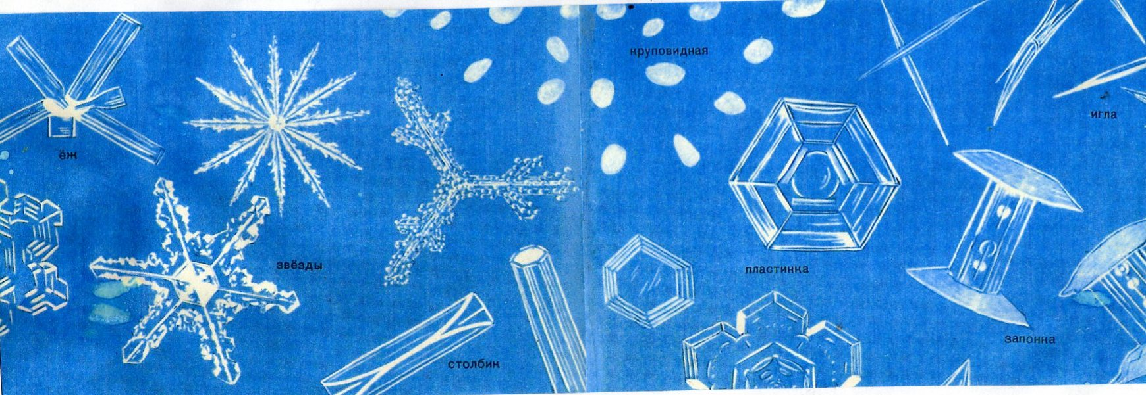

А теперь внимательно рассмотрим эти ледяные кристаллики. Какое разнообразие форм! Кажется, нет двух одинаковых. Но учёные, изучающие снежинки, сумели выделить девять основных форм снежных кристалликов. Им даже дали интересные названия: пластинка, звезда, столбик, игла, пушинка, ёж, запонка, снежинка оледенелая, снежинка круповидная.
Снежинки столь разнообразны, что каждый такой снежный кристалл может встречаться в очень разных видах. Например, звезда может иметь от трёх до двенадцати лучей. А форма снежинки ёж бывает пластинчатой, трубчатой, звёздчатой… Сорок восемь видов, вариантов, комбинаций! Слипшиеся снежинки образуют снежные хлопья. Крупные, похожие на кусочки ваты, ложатся они на землю.

2 ученик. Рассматривая снежинки в морозную погоду, мы заметили, что они в мороз однообразные, неинтересные, в виде узкой, ничем не украшенной пластинки. А в более тёплую погоду снежинки мохнатые, опушенные бахромой. Почему так происходит? Попытаемся ответить.
В сильный мороз мы наблюдали, как из люков выходит пар, а на стенах домов, кустах вблизи этого пара образуются красивые снежные мохнатые кружева, похожие на ветки папоротника или пальмы. И чем дольше идёт пар, тем пышнее становится снежное кружево. А пар состоит из мельчайших капелек воды. Значит можно предположить, что для образования пушистых снежинок, нужны влага и сильный мороз. Мы заморозили капельки воды, но снежинки у нас не получились. .Интересно, почему?
Почему же не получается снежинка из крупной капли воды, ведь в ней влаги больше? Разве снег не родится из капелек воды?

3 ученик. Раньше так и думали, что снег – это замёрзшие капельки воды. Думали, что идёт он из тех же туч, что и дождь.
Но вот была разгадана тайна рождения снежинок. Узнали, что снег никогда не родится из капелек воды. Капельки воды могут стать градинками, комочками непрозрачного льда, которые идут иногда летом вместе с дождём или во время грозы. Но капельки воды никогда не превращаются в снежинки, красивые шестиугольные звёздочки.
Мы провели такой опыт: в мороз вынесли ведро тёплой воды и поставили его под куст. Через некоторое время на веточках, на которые попадал пар, стали образовываться кристаллики, но снежинки не образовались.
Учёные изучили образование снежинок. Водяной пар с поверхности морей и океанов поднимается очень высоко над землёй, где царит сильный холод. Здесь из водяных паров образуются крохотные льдинки – кристаллики. Первоначальная форма кристаллика – шестигранная пластинка. И если вы, ребята, захотите нарисовать или вырезать снежинку, то знайте, что у неё обязательно должно быть шесть лучиков.

4 ученик. - Это ещё не снежинки, которые падают на землю, они ещё очень малы. Но, опускаясь, снежинка проходит через более тёплые и более влажные слои воздуха. К шестиугольной пластинке присоединяются другие кристаллики более простой или наоборот более причудливой формы. Наверное, такие, какие получались из нашего пара: в виде иголочек, столбиков, крестиков, ёжиков, запонок, крупинок. Все кристаллики присоединяются в строгом порядке, под одинаковым углом, на одинаковом расстоянии.

5 ученик. Теперь мы можем сказать о том, что снежинка, увиденная в мороз, образовалась из простых кристалликов
недалеко от земли. Ей не хватило влаги, хотя мороза было достаточно. Итак, делаем вывод:
снежинки образуются из пара, который поднимается на высоту от 4 км и выше; там при сильном морозе пар превращается в кристаллики шестиугольной формы; пока они летят до земли, проходят разные слои влажности и обрастают другими кристалликами, растут и становятся пушистыми, причудливыми, разнообразными зимними цветами.
Интересные факты:
6 ученик. 1.Снег белый, потому что снежинки – это кристаллы, которые отражают весь спектр света, который мы видим как
белый.
2. В разных местах выпадает «свой» снег. В Прибалтике и центральных областях России часто идёт снег в виде крупных, сложной формы разветвлённых снежинок, иногда мохнатых хлопьев.
3. В Сибири снежные хлопья достигали 30 см в диаметре. Такие гиганты могут выпадать только при полном безветрии. При низкой температуре и сильном ветре снежинки сталкиваются в воздухе, крошатся и падают на землю в виде обломков. При морозе в 40 градусов зарождающиеся кристаллики льда выпадают в виде «алмазной пыли». В Якутии в ясную морозную погоду выпадают тоненькие ледяные иголки.
4. Шестиугольная форма снежинок объясняется молекулярным строением воды, а вот на вопрос, почему снежинки плоские, пока ответа не найдено.

7 ученик. 5. Предполагается, что в 1 куб. м снега находится 350 миллионов снежинок.
6. Более половины населения земного шара никогда не видело снега, разве только на фотографиях.
7. В языке эскимосов для наименования снега существует больше 20 слов, в якутском языке около 70.
8. Скрип снега – это всего лишь шум от раздавливаемых кристалликов. Разумеется, человеческое
ухо не может воспринимать звук одной «сломанной» снежинки, но большое количество
раздавленных кристалликов создают вполне явственный скрип.
9. Единственный в мире музей снега и льда находится на острове Хонсю в Японии. В музее хранится машина для получения
снежинок.

